學號：B05901189 系級： 電機一 姓名：吳祥叡

1.請說明你實作的generative model，其訓練方式和準確率為何？
答：
(1) bernoulli:
將非binary的feature全部除以最大值,以bernoulli distibution fit. 準確率0.76069.
(2) gaussion: (Github 上傳這個)
用老師講義p18的maximum likelihood公式,且兩個Class用同一個covariance matrix.準確率0.84103.
(3) gaussion + bernoulli:
綜合上面兩種, binary feature用bernoulli, 非binary feature用gaussion. 準確率0.76290.
2.請說明你實作的discriminative model，其訓練方式和準確率為何？
答：
使用Adagrad 的learning rate.其餘跟老師講義一樣.
由public score評估 有regularization的準確率最高為0.8553
無regularization的準確率為0.85307

3.請實作輸入特徵標準化(feature normalization)，並討論其對於你的模型準確率的影響。
答：
用discriminative model比較
(1) 將所有feature normalize: 準確率 0.82899
(2) 只將非binary feature normalize: 準確率0.8507
(3) 不 normalize: 0.79779
推論只將非binary feature normalize會有較好的節果.

4. 請實作logistic regression的正規化(regularization)，並討論其對於你的模型準確率的影響。
答：
lambda為regularization強度的參數:
λ | 準確率（public score)
0 | 0.85307
1 | 0.85393
5 | 0.85553
10 | 0.85516
30 | 0.85516
100 | 0.84939

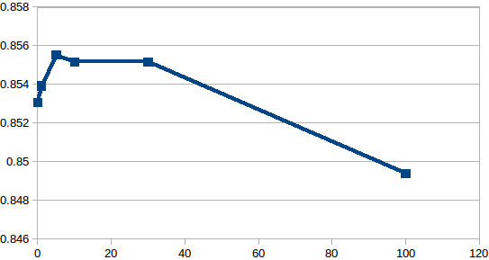
5.請討論你認為哪個attribute對結果影響最大？
利用discriminative model 的參數討論各個attribute對結果的影響：
Attribute no. | parameter | meaning
8 | -5.35773652985 | Never-worked
13 | -6.87991747194 | Without-pay
28 | -13.0546181098 | Preschool
46 | -4.71460491214 | Priv-house-serv
78 | -4.25322679631 | Holand-Netherlands
91 | -6.07291497807 | Outlying-US(Guam-USVI-etc)
列出參數絕對值大於3者,因為都是負數,所以找到的都是反指標.
包括無工作經驗,學歷低於小學,荷蘭人( 因為稅很重？),美國的外島...等因素.

